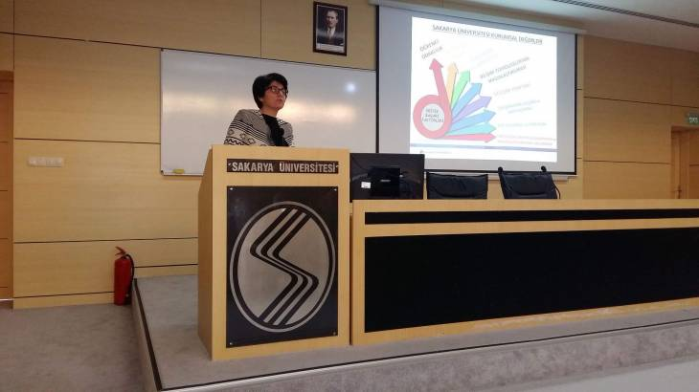 11:05:00 10-05-2017

Akademik Oryantasyon Eğitimi Verildi

Sakarya Üniversitesi Hizmet İçi Eğitim Şube Müdürlüğü tarafından akademik personele yönelik oryantasyon eğitimi düzenlendi.

SAÜ Kültür ve Kongre Merkezi’nde gerçekleştirilen program, Yrd. Doç. Dr. Tuba Canvar Kahveci’nin Kurum Kültürü adlı eğitimi ile başladı. Kahveci, kurumun vizyonu, misyonu, stratejileri ve kurum liderleri hakkında bilgiler verdi. Prof. Dr. Hüseyin Özkan Taylan’ın Bilimsel Araştırma ve Projeler Yönetmeliğindeki değişikliklerle ilgili yaptığı değerlendirme ile devam eden bu bölüm, katılımcıların soruları ile tamamlandı.

Program, Prof. Dr. Özkan’ın ardından Rektör Yardımcısı Prof. Dr. Ümit Kocabıçak’ın eğitimci olarak katıldığı Sakarya Üniversitesi Bilgi Sistemi (SABİS) başlıklı eğitim ile devam etti. SABİS içerisinde yer alan menüleri tanıtan ve SABİS hakkında planlanan birçok konuyu açıklayan Prof. Dr. Kocabıçak, katılımcılardan SABİS ile ilgili şikâyet ve önerilere her daim açık olduklarını belirtti.

Program, eğitimci olarak Öğr. Gör. Mehmet Ali Yar ve Şeyma Akın’ın yer aldığı “E-Kaynakların Kullanımı ve Referans Düzenleyici Mendeley” başlıklı bölüm ile devam etti. Sakarya Üniversitesi Kütüphanesinin imkânlarını ve erişebilirliği hakkında bilgi veren Öğr. Gör Yar, detaylı bilgi için kütüphanede eğitim gerçekleştirildiğini söyledi. Şeyma Akın ise referans düzenleyici Mendeley programını tanıttı. Mendeley hakkında soruları yanıtlayan Akın, katılımcıların önerilerini nasıl iletmeleri gerektiği ile ilgili bilgi verdi.

Programda katılımcı olarak yer alan Personel Dairesi Başkanı Muharrem Yılmaz, 2547 Sayılı Kanun ile ilgili soruları cevaplayarak eğitime katkıda bulundu.

10-05-2017 / ST

Görüntülenme Sayısı : 61